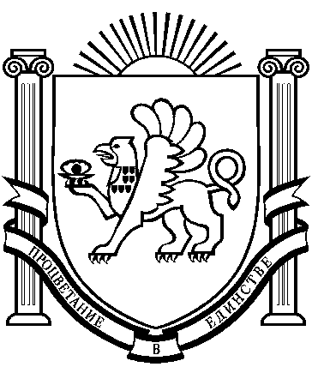
РЕСПУБЛИКА КРЫМ РАЗДОЛЬНЕНСКИЙ РАЙОН БОТАНИЧЕСКИЙ СЕЛЬСКИЙ СОВЕТ
Внеочередное 4-е заседание II созыва

РЕШЕНИЕ

28 ноября 2019 г. с. Ботаническое № 29

"О внесении изменений в Устав муниципального образования Ботаническое сельское поселение Раздольненского района Республики Крым"

На основании Федерального закона от 6 октября 2003 года №131-ФЗ "Об общих принципах организации местного самоуправления в Российской Федерации", руководствуясь Уставом Ботанического сельского поселения Раздольненского района Республики Крым, Ботанический сельский совет

РЕШИЛ:

1. Внести в Устав Ботанического сельского поселения Раздольненского района Республики Крым, принятый решением Ботанического сельского совета от 10.11.2014 г. № 1,следующие изменения:
1.1. Часть 1 статьи 8 дополнить пунктом 20.1 в следующей редакции:
«20.1) принятие в соответствии с гражданским законодательством Российской Федерации решения о сносе самовольной постройки, решения о сносе самовольной постройки или ее приведении в соответствие с предельными параметрами разрешенного строительства, реконструкции объектов капитального строительства, установленными правилами землепользования и застройки, документацией по планировке территории, или обязательными требованиями к параметрам объектов капитального строительства, установленными федеральными законами;».
2. Направить настоящее решение на государственную регистрацию, после которой он подлежит официальному опубликованию (обнародованию).
3. Настоящее решение вступает в силу после официального обнародования.

Председатель Ботанического сельского
совета- глава администрации
Ботанического сельского поселения М.А.Власевская

